VACANZE DI NATALE: 15,3 MILIONI IN VIAGGIO PER LE FESTE (+7,7%)

IL BELPAESE IN POLE POSITION PER L’84% DEGLI ITALIANI

GIRO DI AFFARI COMPLESSIVO: 9,9 MLD DI EURO (+13,3%)

BOCCA: “UNA CRESCITA CHE MERITA ATTENZIONE
E’ NEL TURISMO IL GERME DELLA RIPRESA”

“I programmi di viaggio degli italiani per Natale e Capodanno fanno segnare una netta crescita rispetto allo scorso anno, confermando il trend rilevato in occasione dei ponti di Ognissanti e dell’Immacolata. Siamo sulla scia luminosa di una ripresa che merita massima attenzione, il cui germe è proprio nel turismo e nella continuità delle sue buone performance”.

Il presidente di Federalberghi, Bernabò Bocca, commenta così i risultati dell’indagine relativa al movimento degli italiani per le festività di fine 2017, realizzata con il supporto tecnico dell’istituto ACS Marketing Solutions.

“L’84 per cento dei viaggiatori ha scelto come destinazione di viaggio proprio l’Italia – prosegue Bocca – Questo è per noi un indicatore importante. Il Paese continua ad essere centrale per gli italiani e per i progetti dedicati all’occasione di viaggio, con un’offerta ampia, capace di dare risposta alle diverse esigenze. Il risultato è un passo in avanti in termini di attrattività: i territori offrono di più integrando diversi tipi di turismi, e tutto il sistema turistico nazionale sta dimostrando maggiore efficienza”.

“Aumenta anche la durata media delle vacanze e di pari passo la spesa prevista per le giornate di festa, sia a Natale che nel periodo di Capodanno – conclude Bocca – Per quanto in modo misurato, probabilmente si è più disposti ad osare con il portafoglio: segno che la percezione della ripresa si fa più nitida, orientando le scelte all’insegna di migliori condizioni economiche. Anche le condizioni del tempo hanno fatto la loro parte: le consistenti nevicate degli ultimi giorni sono la garanzia per il riscontro del movimento turistico interno nelle località sciistiche e montane del nostro Paese, tra le più ricercate per queste vacanze. Possiamo dire che i dati premiano il turismo ed Il nostro auspicio è che il 2017 consegni al prossimo anno tutti i presupposti perché il trend di crescita non solo si mantenga, ma possa anche procedere speditamente dando i suoi frutti”.

I RISULTATI DELL’INDAGINE

I NUMERI IN SINTESI In occasione delle festività a cavallo tra Natale e Capodanno 2017 si muoveranno complessivamente 15 milioni e 298 mila italiani (+7,7% rispetto al 2016), trascorrendo fuori casa in media 3,9 notti.

Di questi, il 33,3% contro il 29,2% dello scorso anno approfitteranno per fare una vacanza “lunga” cioè una vacanza che comprenderà Natale e Capodanno.

A Natale l’89,5% resterà in Italia e il 10,5% andrà all’estero. A Capodanno il 78% dei vacanzieri resterà in Italia mentre il 21,7% opterà per località estere.

Il giro d’affari complessivo determinato da questo movimento turistico toccherà i 9,9 miliardi di euro (+13,3% rispetto al 2016).

Il 65% degli intervistati utilizza i social media e la rete per informarsi e decidere sull’offerta nelle diverse località, sui prezzi e sulle strutture di interesse. Più del cinquanta per cento ha prenotato o intende prenotare l’alloggio rivolgendosi direttamente alle strutture ricettive.

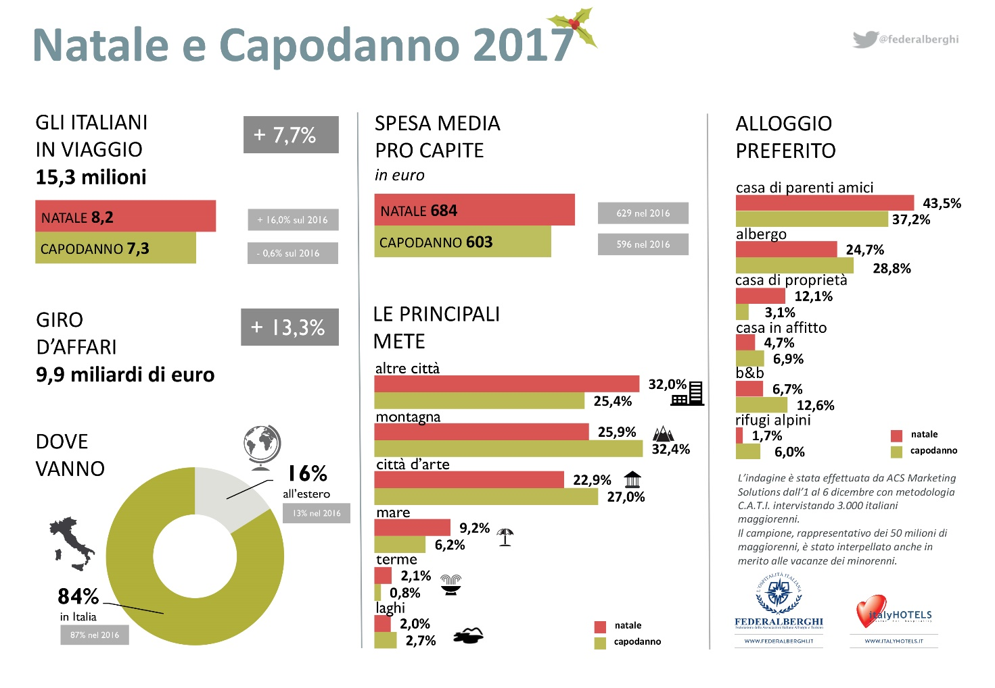

NATALE saranno 8,2 milioni gli italiani che si muoveranno dalla propria città durante le festività natalizie (+16% rispetto al 2016). Il numero medio di notti che si trascorreranno fuori casa sarà pari a circa 6,1 (vs il 5,6 dello scorso anno).

L’89,5% resterà in Italia mentre il 10,5% sceglierà l’estero.

La preferenza sarà data alla vacanza in una città diversa dalla propria nel 32% dei casi, a seguire alle località d’arte (22,9%), alla montagna (25,9%) ed infine alle località marine (9,2%). Per chi andrà all’estero invece, vincono le grandi Capitali europee per l’89,2% dei casi.

L’alloggio preferito sarà la casa di parenti o amici (43,5%), e la sistemazione in albergo (24,7%).

A Natale gli italiani in vacanza dormiranno in media 6,1 notti fuori casa (rispetto alle 5,6 notti del 2016) per una spesa media pro-capite (comprensiva di trasporto, alloggio, cibo e divertimenti) di 684 euro (rispetto ai 629 dello scorso anno): Il tutto per un giro di affari previsto di circa 5,48 miliardi di euro contro i 4,35 miliardi del 2016 (+26%).

Il 55% degli italiani (vs il 30,2% dello scorso anno) ha prenotato l’alloggio per le proprie vacanze nel periodo di Natale rivolgendosi direttamente alla struttura ricettiva, contattandola tramite il sito internet (26,7%) o mediante telefono, mail o altro mezzo (28,3%).

CAPODANNO Saranno 7 milioni 283 mila gli italiani che faranno una vacanza esclusiva in occasione del Capodanno (-0,6%), dormendo fuori casa per una media di 3,9 notti come verificatosi per lo scorso anno.

Anche per le festività di San Silvestro, l’Italia resterà la meta preferita dei vacanzieri nel 78% dei casi. Il 21% dei viaggiatori sceglierà invece l’estero.

Tra coloro che rimarranno nel Belpaese, la montagna si conferma la regina delle destinazioni (32,4%), seguita delle località d’arte (27%), dalle città diverse dalla propria (25,4%) e dalle località di mare (6,2%).

Coloro che andranno all’estero prediligeranno le capitali europee nel 96,4% dei casi, rispetto al 91% dello scorso anno, mentre si sono rivelate in calo le preferenze nei confronti delle destinazioni extraeuropee (3,6% vs 9% dello scorso anno).

Per quanto riguarda l’alloggio preferito, guida la classifica la casa di parenti e amici con il 37,2% delle scelte, subito seguita dagli alberghi con un 28,8%.

Per le festività di Capodanno, la spesa media pro-capite (comprensiva di trasporto, alloggio, cibo e divertimenti) sarà di 603 euro, contro i 596 euro dello scorso anno, determinando così un giro di affari pari a 4 miliardi e 392 milioni di euro (+0,6%).

Il 67,5% di coloro che partono in vacanza per Capodanno (contro il 48,4% dello scorso anno) prenoterà l’alloggio rivolgendosi direttamente alla struttura ricettiva, tramite il sito internet (36,1%) o mediante telefono, mail o altro mezzo (31,4%).

LA METODOLOGIA L’indagine è stata realizzata dalla Federalberghi con il supporto tecnico dell’Istituto ACS Marketing Solutions, è stata effettuata nel periodo compreso tra il 1° e il 6 dicembre. Sono state ascoltate con il sistema C.A.T.I. (interviste telefoniche) ben 3.003 persone maggiorenni, per un campione rappresentativo di oltre 50 milioni di individui maggiorenni. Il campione è stato costruito in modo da rispettare la popolazione di riferimento, mediante l’assegnazione di precise quote in funzione di sesso, età, grandi ripartizioni geografiche ed ampiezza dei centri abitati.

